Узагальнення за результатами розгляду звернень громадян
за 9 місяців 2021 року в порівнянні з 9 місяцями 2020 року

Протягом 9 місяців 2021 року до Південно-Східного міжрегіонального управління Міністерства юстиції (м. Дніпро) надійшло 5498 (за 9 місяців 2020 року – 4786) звернень громадян, з них: 3394 (за 9 місяців 2020 року – 2813) звернення знаходяться на розгляді у Південно-Східному міжрегіональному управлінні Міністерства юстиції (м. Дніпро), що діє у Дніпропетровській області, 1138 (за 9 місяців 2020 року – 1092) звернень знаходяться на розгляді у Південно-Східному міжрегіональному управлінні Міністерства юстиці (м. Дніпро), що діє у Запорізькій області та 966 (за 9 місяців 2020 року – 881) звернень громадян у Південно-Східному міжрегіональному управлінні Міністерства юстиції (м. Дніпро), що діє у Кіровоградській області.
До Південно-Східного міжрегіонального управління Міністерства юстиції (м. Дніпро) із 5498 (4786) звернень надійшло 4563 заяви (2020 – 3717), 924 скарги (2020 –1054) та 11 пропозицій (2020 – 15).
За 9 місяців 2021 року Південно-Східним міжрегіональним управлінням Міністерства юстиції (м. Дніпро) одержано: з Міністерства юстиції України 886 звернень (2020 – 628), з «Урядової гарячої лінії» – 2957 звернень (2020 –2703), від інших органів 257 звернень (2020 – 213), безпосередньо від заявників надійшло 1398 звернень (2020 – 1242).
На особистому прийомі керівництвом Південно-Східного міжрегіонального управління Міністерства юстиції (м. Дніпро) та керівниками структурних підрозділів Південно-Східного міжрегіонального управління Міністерства юстиції (м. Дніпро) за 9 місяців 2021 року було прийнято 152 громадянина (2020 – 357).
Із одержаних 5498 (4786) звернень: вирішено позитивно 942 (2020 – 943), надано роз’яснень – 3854 (2020 – 3261), надіслано в інші органи за належністю –108 (2020 – 91), залишилось на розгляді 286 звернень (2020 – 209) та взято до відома 308 звернень (2020 – 282).
За результатами розгляду звернень громадян за 9 місяців 2021 року надійшло 4 обгрунтованих звернення (2 звернення з питань відділу з питань нотаріату у Запорізькій області та 1 звернення - з питань Управління забезпечення примусового виконання рішень у Запорізькій області, 1 звернення з питань відділу з питань нотаріату у Кіровоградській області), за аналогічний період 2020 року – 2 звернення розглядалось у Південно-Східному міжрегіональному управлінні Міністерства юстиції (м. Дніпро), що діє у Запорізькій області.

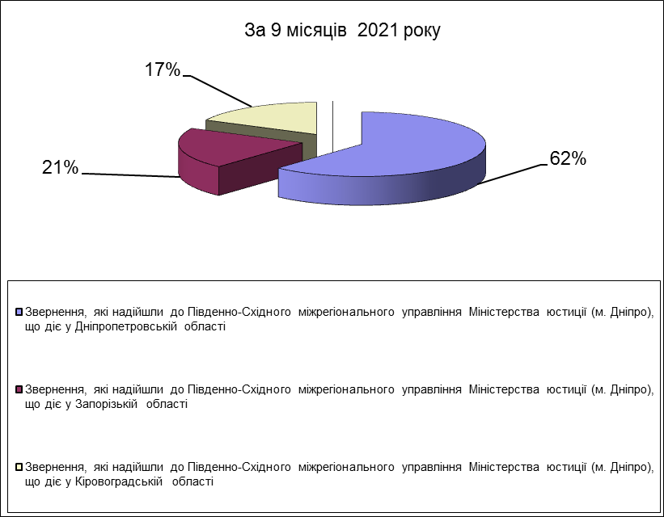

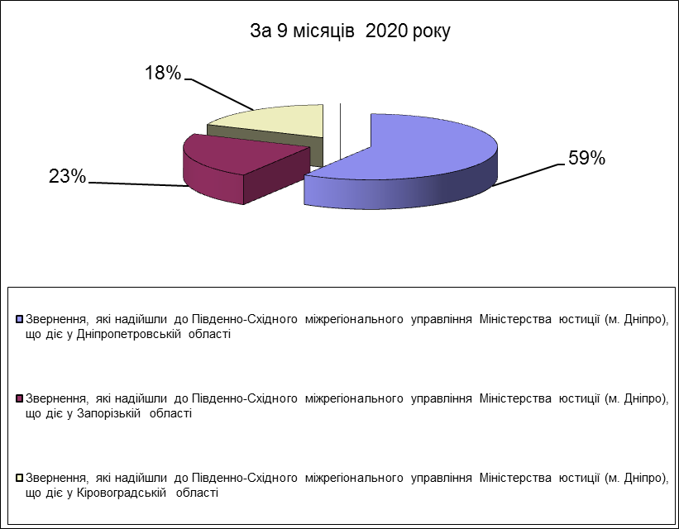
Отже, до Південно-Східного міжрегіонального управління Міністерства юстиції (м. Дніпро) надійшло:
- 3394 звернення громадян знаходиться на розгляді у Південно-Східному міжрегіональному управлінні Міністерства юстиції (м. Дніпро), а за аналогічний період 2020 року - 2813 звернень громадян, що на 581 звернення більше.
- 1138 звернень громадян надійшло на розгляд до Південно-Східного міжрегіонального управління Міністерства юстиції, що діє у Запорізькій області, а за аналогічний період 2020 року – 1092 звернення громадян, що на 46 звернень більше.
- 966 звернень громадян знаходиться на розгляді у Південно-Східному міжрегіональному управлінні Міністерства юстиції, що діє у Кіровоградській області, а за аналогічний період 2020 року – 881 звернення громадян, що на 85 звернень більше.

